Foto | Bestandsnaam | Fotobijschrift
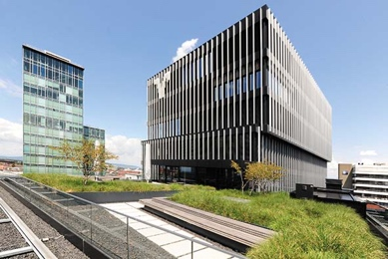 | RichardBrink_VolksbankFreiburg_01.jpg | Het nieuwe gebouwencomplex van de Volksbank Freiburg overtuigt door de vormgeving van het totaalconcept en het gebruik als multifunctioneel gebied.  Foto: Richard Brink GmbH & Co. KG
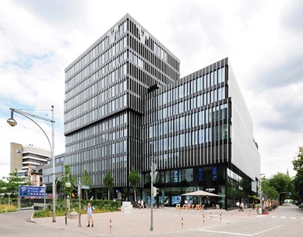 | RichardBrink_VolksbankFreiburg_02.jpg | De indrukwekkende gevel bestaat uit vensters tot op de vloer met daarvoor een hangende lamellenstructuur die voor de buitenste schil lijkt te zweven.  Foto: Richard Brink GmbH & Co. KG
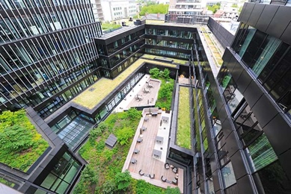 | RichardBrink_VolksbankFreiburg_03.jpg | Meerdere kubistische gebouwdelen vormen samen niveaus rondom een groene binnenplaats.  Foto: Richard Brink GmbH & Co. KG
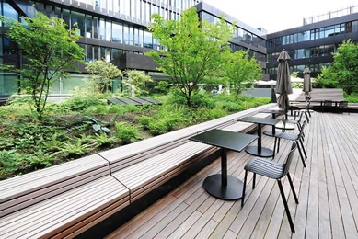 | RichardBrink_VolksbankFreiburg_04.jpg | Verhoogde bedden van Richard Brink geven structuur aan de binnenplaats, die zowel door de Volksbank Freiburg als door het naastgelegen hotel wordt gebruikt.  Foto: Richard Brink GmbH & Co. KG
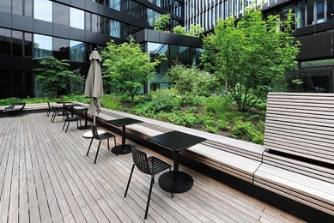 | RichardBrink_VolksbankFreiburg_05.jpg | Geïntegreerde houten zitplaatsen bieden mogelijkheden om buiten te vertoeven of te werken. Ze gaan optisch naadloos over in de bestrating van het terrasoppervlak.  Foto: Richard Brink GmbH & Co. KG
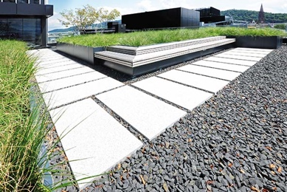 | RichardBrink_VolksbankFreiburg_06.jpg | Twee andere, separaat te betreden terrassen werden ook voorzien van aluminium plantsystemen van de metaalwarenfabrikant.  Foto: Richard Brink GmbH & Co. KG
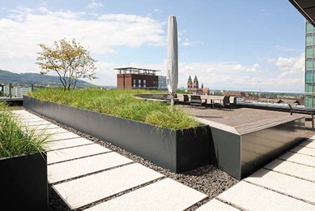 | RichardBrink_VolksbankFreiburg_07.jpg | Ook hier delen de verhoogde bedden de buitenruimte in. Bovendien creëren ze dankzij hun hoogte en beplanting groene omheiningen.  Foto: Richard Brink GmbH & Co. KG
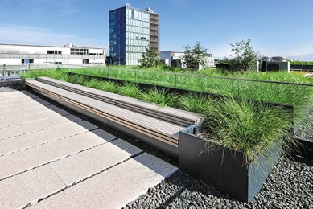 | RichardBrink_VolksbankFreiburg_08.jpg | De overgang tussen het verhoogde bed en de zitting is bijna vloeiend – een geslaagde combinatie van buitenmeubilair en groen.  Foto: Richard Brink GmbH & Co. KG
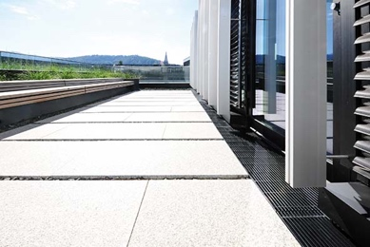 | RichardBrink_VolksbankFreiburg_09.jpg | Hier ziet u het veelzijdige productassortiment van Richard Brink: behalve verhoogde bedden werden in de gevel ook drainagegoten van de metaalwarenfabrikant toegepast.  Foto: Richard Brink GmbH & Co. KG
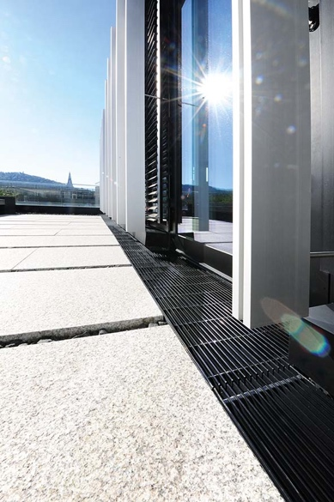 | RichardBrink_VolksbankFreiburg_10.jpg | De uitvoeringen van het type Stabile vangen de neerslag betrouwbaar op en voeren deze af. Zowel de overstekende goten als de 20 x 3 mm langsstaafroosters zijn voorzien van een grafietzwarte kunststof coating.  Foto: Richard Brink GmbH & Co. KG
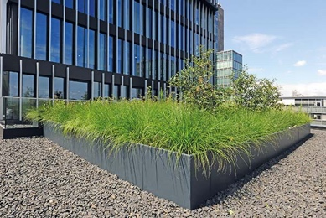 | RichardBrink_VolksbankFreiburg_11.jpg | In de plantsystemen op de hooggelegen terrassen domineren grassen als onderhoudsvriendelijke, robuuste beplanting.  Foto: Richard Brink GmbH & Co. KG
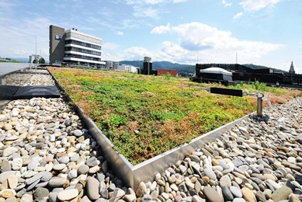 | RichardBrink_VolksbankFreiburg_12.jpg | Voor de dakbegroeiing leverde de firma Richard Brink in totaal 882 m van haar substraatrails. Deze omsluiten de sedummatten elegant.  Foto: Richard Brink GmbH & Co. KG
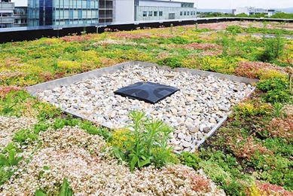 | RichardBrink_VolksbankFreiburg_13.jpg | De substraatrails scheiden de begroeiing op betrouwbare wijze van de omliggende grindvulling. Tegelijkertijd zorgen ze voor de doorstroming van eventuele neerslag.  Foto: Richard Brink GmbH & Co. KG
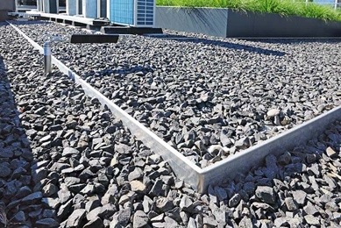 | RichardBrink_VolksbankFreiburg_14.jpg | De substraatrails dienen ook als onderverdeling van verschillende dakgebieden, die van splitbedden zijn voorzien.  Foto: Richard Brink GmbH & Co. KG
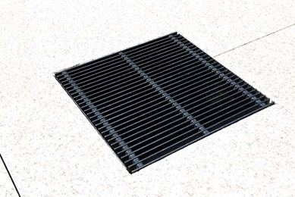 | RichardBrink_VolksbankFreiburg_15.jpg | Op sommige plaatsen op het terrein zorgen drainagegoten voor een selectieve ondersteuning van het drainagesysteem.  Foto: Richard Brink GmbH & Co. KG
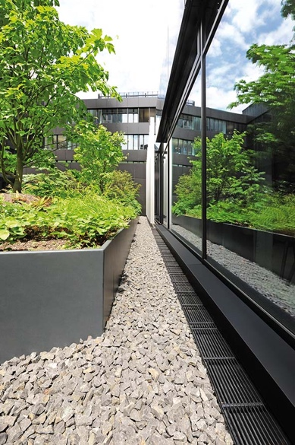 | RichardBrink_VolksbankFreiburg_16.jpg | Het bouwproject onderstreept de diepte en diversiteit van het assortiment van Richard Brink. Van het beplantingssysteem tot de afwateringsoplossing, alles werd uit één hand geleverd.  Foto: Richard Brink GmbH & Co. KG

